«Умейте осмыслить пройденный путь… Осмысление того, что уже сделано, - это большое духовное богатство школы» В.С. Сухомлинский

Публичный доклад директора Чупановой П.Г.
«Анализ образовательной деятельности МКОУ «Левашинская средняя общеобразовательная школа» за 2017-2018 учебный год»

Анализируя работу школы за прошедший учебный год, мы учитывали основные направления Национальной образовательной инициативы «Наша новая школа», направления программы развития школы и те задачи, которые были поставлены перед ОУ по итогам прошлого года. В концепции «Наша новая школа» определены основные направления развития общего образования: переход на новые образовательные стандарты, развитие системы поддержки талантливых детей, совершенствование учительского корпуса, изменение школьной инфраструктуры, сохранение и укрепление здоровья школьников, расширение самостоятельности школы. Эти направления отражены в проекте перспективного развития школы на 2017-2018 гг. и в программе развития школы.
В 2017-2018учебном году педагогический коллектив школы работал по следующим приоритетным направлениям деятельности:
- совершенствование условий для развития умственных, творческих способностей каждого ученика школы;
- повышение качества духовно-нравственного воспитания учащихся в процессе формирования личности;
- инновационная деятельность педагогического коллектива;
- введению ФГОС;
Исходя из приоритетных направлений деятельности стратегического развития ОУ, перед педагогическим коллективом на 2012-2013 учебный год были поставлены следующие цели и задачи:
- Цель:
- Создание мотивационных, организационных и материально-технических условий для повышения качества образования.

- Задачи

- Повысить качество преподавания учебных предметов на основе внедрения новых инновационных технологий;

- Обеспечить высокий методический уровень проведения всех видов занятий с учащимися. Опыт творчески работающих учителей сделать достоянием для всего педагогического коллектива;

- Активировать деятельность органов ученического самоуправления и классных активов;

- В воспитательной работе интегрировать усилия педагогического коллектива, органов ученического самоуправления и родительской общественности;

- Продолжить развивать учебно-материальную базу школы в соответствии с содержанием учебных планов и программ;

- Усилить контроль над качеством знаний, умений и навыков учащихся со стороны администрации школы. Наладить работу с одаренными детьми.

- Считать главной задачей педагогического коллектива, безусловное выполнение Закона о всеобщем обязательном среднем (полном) образовании

Доклад образовательного учреждения включает в себя следующие вопросы:
1. Общая характеристика школы.
2. Образовательная политика и управление школой.
3. Условия осуществления образовательного процесса:
4.Организационные условия;

5. Кадровое обеспечение учебного процесса;

6. Финансовые ресурсы;

7. Информационные ресурсы;
8. Результаты образовательной деятельности;
9. Ближайшие перспективы развития школы;
10. Кружковая работа;

Раздел I. Общая характеристика МКОУ «Левашинская СОШ»
- Информационная справка.

1.1. Устав муниципального образовательного учреждения «Левашинская средняя общеобразовательная школа» Левашинского муниципального района Республики Дагестан утвержден в новой редакции Постановлением Администрации Левашинского муниципального района Республики Дагестан № 207 от 23.12.2011 года, зарегистрирован в МРИ ФНС РФ №12 по РТ 3.08.2011 года.
1.2. Юридический адрес ОУ:
368320, Республика Дагестан, Левашинский район, с. Леваши, улица Оржоникидзе 103 (старый округ села)

1.3. Наличие свидетельств:
а) свидетельство о внесении записи в Единый государственный реестр юридических лиц:
дата регистрации: 29 декабря 2011 года
основной регистрационный номер: 1030501263627
дата внесения записи: 13.07.2095 года
наименование регистрирующего органа: Межрайонная инспекция Федеральной налоговой службы России № 9 по Республике Дагестан.
серия: 05 №002674395

б) Свидетельство о постановке на учет юридического лица в налоговом органе выдано Межрайонной инспекцией Федеральной налоговой службой № 12 по РТ Серия 05 № 002674394
ИНН: 0521008560

1.4. Документы, на основании которых осуществляет свою деятельность ОУ:
год создания учреждения – 1971-1972 годы;
а) лицензия: серия 05Л01 № 000231 регистрационный номер 6131 от 02.08.2012 на ведение образовательной деятельности по образовательным программам: начальное общее образование, основное общее образование, среднее (полное) общее образование.
б) свидетельство о государственной аккредитации:
серия 05А01 № 0000552 от 13 мая 2014 года, регистрационный номер 5784, срок действия до 13.05.2026 года.

1.5.Учредитель: Администрация муниципального района «Левашинский район» Республики Дагестан, расположенный по адресу: Республика Дагестан, селение Леваши. Договор с учредителем заключен от 20 ноября 2009 года.
Организационно-правовое обеспечение деятельности образовательного учреждения соответствует требованиям Закона РФ «Об образовании».

- Территория образовательного учреждения.
Площадь земельного участка составляет 0,51 га. Имеется в наличии физкультурно-спортивная зона площадью кв71м, хозяйственная зона площадью 60 кв.м.
Проектная наполняемость здания - 90 человек, фактическая наполняемость- 231человек. Общая площадь здания - 984,82 кв.м., расчёт площади на каждого человека 6,6 кв.м.
Площадь здания и количество учебных кабинетов позволяют вести обучение в одну смену. Во вторую половину дня учащимся предоставляется возможность для дополнительного образования и внеклассной работы.
Школа оснащена учебной мебелью на 60 %, техническими средствами обучения на 45%, имеет библиотеку с фондом учебной литературы 2224 экз., соответствующей федеральному перечню.

В школе 13 учебных кабинетов:
-кабинет географии, оснащенный на 30%
-4 кабинета начальных классов, оснащенные на 30%;
-1 кабинет истории, оснащенный на 50%;
-1 кабинет математики, оснащенный на 50%;
-1 кабинет русского языка и литературы, оснащенный на 40%;
-1 кабинет биологии, оснащенный на 100%;
-1 кабинет физики, оснащенный на 40%;
-1 компьютерный класс, оснащенный на 100%;
-1 кабинет технологии, оснащенный на 50%;
- 1 кабинет английского языка, оснащенный на 40%
-актовый зал, площадью 120 кв.м. оснащенный на 100%

Имеется столовая площадью - 37,1 кв.м., количество посадочных мест - 15, оснащенная на 100%, Медицинского кабинета и спортивного зала нет.
Здание образовательного учреждения соответствует требованиям к условиям обучения школьников в современном общеобразовательном учреждении.
- Материально-техническая база.
По укреплению учебно-материальной базы школы за последние 5 лет проделана соответствующая работа.
В этом году Администрация района выделила свыше150 тысячи денежной суммы для установки наружных окон школы. А также прошлым летом построена доступная среда на сумму 599,110 для инвалидов, построен пандус, заштукатурены внутренние стены школьного огорождения, асфальтирована школьная площадка - во всем этом содействовала Администрация района.
Также приобретены следующие средства для укрепления материально-технической базы школы. В 2017-2018 году приобретена школьная мебель на 378,160р от поставщика ИП Темарилаева Т.Ю.
Материально-техническая база общеобразовательного учреждения соответствует нормативам для общеобразовательного учреждения. Целенаправленно ведется работа по укреплению материально-технической базы школы и приведению учреждения в соответствие с требованиями медикосоциальных условий, постоянно обновляя и совершенствуя учебно-материальную базу и методическое сопровождение образовательного процесса.

- Характеристика педагогического коллектива
Коллектив учителей насчитывает 3 руководителя, 30 педагогических работников, все имеют высшее профессиональное образование, высшая квалификационная категория у 3 учителей – 12%, первую категорию имеют 10 учителей – 76%, вторую категорию - 2 учителей– 12%.
В школе имеется план переподготовки педагогических кадров, за последние пять лет повысили свою квалификацию 50% педагогов.
В 2017-2018 учебном году 10 учителей школы прошли курсы повышения квалификации. Согласно штатному расписанию в школе имеется 1 ставка педагога-организатора , 1ставка завуча УР, 0,5 ставка социального педагога 0,5ставка старшей пионервожатой и 0,5ставка психолога школы. В педагогическом коллективе 4 педагога получили нагрудный знак «Почетный работник общего образования РФ», 2 педагога «Заслуженный учитель РД, 1 педагог нагрудный знак «Заслуженный Работник Просвещения ».
Школа в полном объёме укомплектована опытными педагогами, которые постоянно работают над повышением своего мастерства.
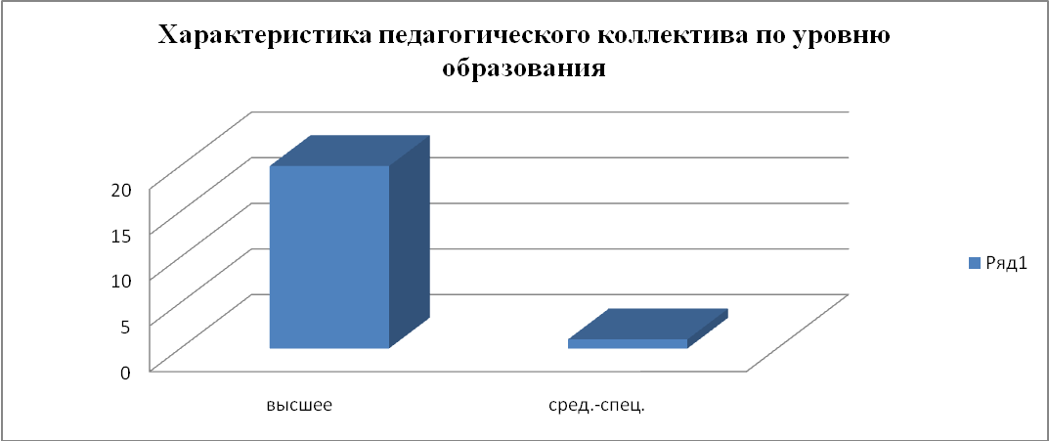

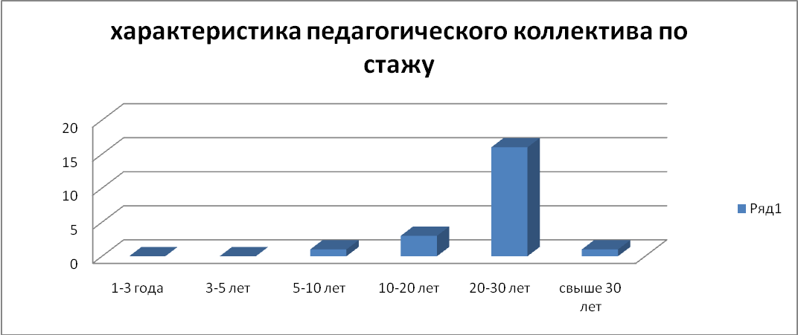
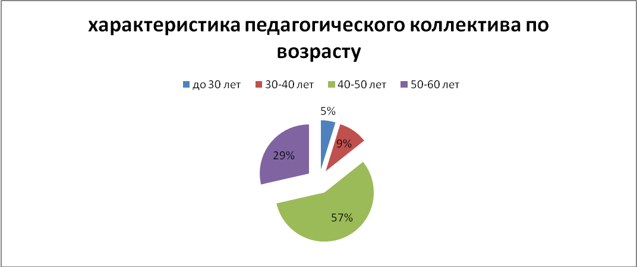
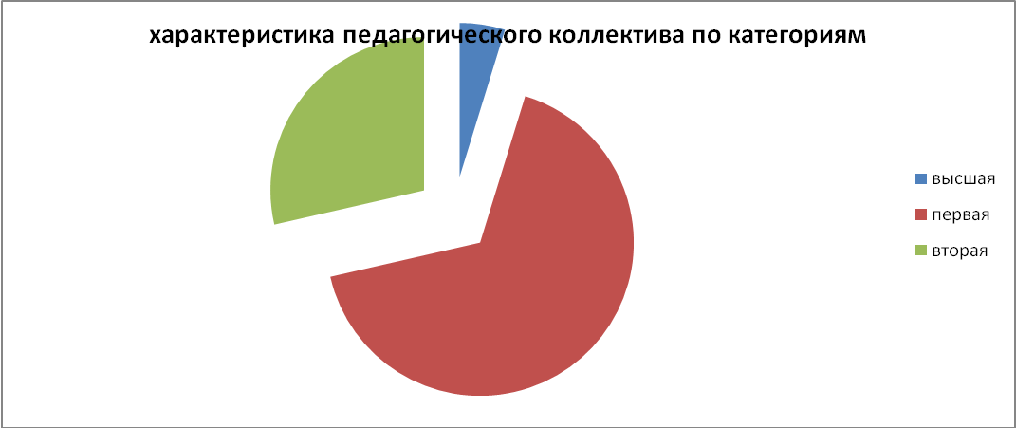

- Контингент образовательного учреждения
Фактическое количество обучающихся - 231, лицензионный норматив - 90. Количество обучающихся на 1 ступени – 76 человек, на 2 ступени - 135 человека, на 3 ступени – 20 человек.
Обучающиеся занимаются в 1 смену, продолжительность уроков - 45 минут, в 1 классе - 35 минут; продолжительность учебной недели: для обучающихся 1 класса - 5 дней, для обучающихся 2-11 классов - 6 дней; продолжительность учебного года для обучающихся 1 класса – 33 недели, для обучающихся 2 – 4, 9, 11 классов – 34 недели, для обучающихся 5- 8 и 10 классов – 35 недель.
6. Структура классов.
На первой ступени обучения 6 классов, все классы обучаются по новым стандартам и обучаются они по программе четырехлетней начальной школы «Школа России».
На второй ступени обучения 8 классов.
На третьей ступени обучения 2 класса.

7. Сохранность контингента обучающихся (воспитанников). Реализация различных форм обучения.
Реализуя права граждан на образование и гарантии общедоступности и бесплатности начального общего, основного общего и среднего (полного) общего образования, все учащиеся осваивают образовательную программу учебного года в полном объеме и 100% учащихся переводятся в следующий класс. Родители (законные представители) имеют право выбрать форму получения образования. Учащихся, обучающихся на дому-

8. Анализ трудоустройства выпускников.
За период с 2008 по 2013 годы количество выпускников 9-х классов составило 61 человека, из них 34 (56%) продолжили обучение в Левашинской средней школе №1 и №2, 27 выпускников (44%) поступили в средние специальные колледжи города Махачкалы.
Некоторым нашим родителям есть задуматься над чем.
К большому сожалению, родители учащихся нашей школы очень лояльно относятся к учебе своих детей, порой даже без уважительной причины дети просто могут не посетить школу.
Из этого и вытекает, что те учащиеся, которые пропускали, не усваивают материал, выделенный по программе.

9. Структура управления.

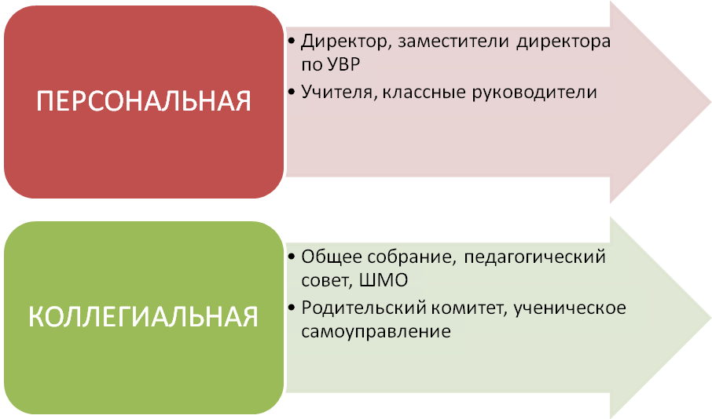

Управление МКОУ осуществляется в соответствии с Законами РФ и РТ «Об образовании», «Типовым положением об общеобразовательном учреждении» соответствует уставным требованиям.
Имеющаяся в наличии нормативная и организационно-распорядительная документация соответствует законодательству и Уставу Муниципального казенного образовательного учреждения «Левашинская средняя общеобразовательная школа».
Управление образовательным процессом в школе носит прогностический, оперативно - предупредительный характер. Управляющая система школы представлена персональными (директор, заместители, учителя, классные руководители) и коллегиальными органами управления (педагогический совет, родительский комитет, школьные методические объединения).
Директор школы определяет совместно с педагогическим советом школы стратегию развития школы, представляет её интересы в государственных и общественных инстанциях. Несет персональную юридическую ответственность за организацию жизнедеятельности школы, создает благоприятные условия для развития.
Заместитель директора по учебно–воспитательной работе осуществляют управление функционированием: контролируют выполнение государственных стандартов образования, отслеживают уровень сформированности общеучебных умений и навыков, необходимых для продолжения образования, уровень обученности и обучаемости учащихся. Руководят работой методических объединений, несут ответственность за организацию учебно-воспитательного процесса.
Заместитель директора по воспитательной работе организует внеурочную воспитательную работу с детьми, работу органов ученического самоуправления. Контролирует состояние воспитательной работы, отслеживают уровень воспитанности учащихся, работает с детьми, требующими особого педагогического внимания, отвечает за связь с внешкольными учреждениями.
Школьные методические объединения – структурные подразделения методической службы, объединяют учителей одной образовательной области. Руководитель ШМО выбирается из состава членов ШМО и утверждается директором. ШМО ведет методическую работу по предмету, организует внеклассную деятельность учащихся, проводит анализ результатов образовательного процесса. ШМО имеет право выдвигать предложения по улучшению процесса образования.
Педагогический совет школы утверждает локальные акты, принимает решение по важнейшим вопросам жизни школы, принимает решение о проведении промежуточной аттестации обучающихся и о допуске к государственной (итоговой) аттестации 9,11 классов, о переводе учащихся в следующий класс, о выдаче соответствующих документов об образовании, обсуждает учебный и учебно-воспитательный план школы, годовой календарный график.
На общем собрании обсуждаются и выносятся предложения по внесению изменений и дополнений в Устав школы, избираются делегаты на конференцию, обсуждаются и утверждаются «Правила внутреннего трудового распорядка».

Родительский комитет содействует школе в обучении и воспитании детей, решая задачи укрепления связи между школой и семьей в целях установления единства, воспитывающего влияния на детей педагогического коллектива и семьи; привлечения родительской общественности к активному участию в жизни школы и организации внеклассной и внешкольной работы.
Ученическое самоуправление помогает удовлетворять индивидуальные потребности обучающихся, направленные на защиту их гражданских прав и интересов, участие в решении насущных проблем общеобразовательного учреждения. Самоуправление учащихся выражается в возможности самостоятельно проявлять инициативу, принимать решения и реализовывать их в интересах ученического коллектива. Самоуправление проявляется в планировании деятельности коллектива, организации этой деятельности, в анализе своей работы, подведении итогов сделанного и принятии соответствующих решений.
Структурно-функциональная модель школы создана с учетом типа школы, ее специфики и задач, стоящих перед образовательным учреждением с целью эффективного и результативного выполнения государственного и социального заказа.
Раздел II. Содержание образовательной деятельности.
В 2012/2013 учебном году школа продолжила работу по реализации программы развития школы. С учетом уровня организации учебно-воспитательного процесса, особенностей состава учащихся, была выбрана методическая тема: «Создание условий для творческого саморазвития конкурентоспособной личности в условиях сельской школы» и определены следующие направления её реализации:

I. «Качество образования»:
1. Качество образования по итогам года:
в I ступени – 75%, во II ступени – 80%, в III ступени – 78%, по школе - 80%. По сравнению с прошлым учебным годом наблюдается снижение успеваемости в начальном и среднем звене, не высокие результаты и в старших классах. В среднем по школе качество образования стабильное.
Причины снижения заключаются: в I ступени – приходит более слабый контингент учащихся; дети мало читают, что негативно отражается в их грамотности. Многие увлечены интерактивными играми, не соблюдают режим дня, что приводит к вялости, малой активности на уроках. Необходимо вести разъяснительную работу среди учащихся и их родителей, привлечь учащихся к активному отдыху.
Неплохо было бы, если дети нашего микрорайона посещали детский садик. Но и эта проблема: многие наши родители не работают на государственной работе. Многие родители не знают, что в районе, в отделе «Молодежь и туризм» имеются оздоровительные путевки в разные лагеря. Дети, общаясь друг с другом, научились бы ценить дружбу, а главное умению правильного изложения своих мыслей.
Внутри школьная система комплексного мониторинга качества образования.
Администрацией школы ведется педагогический мониторинг. Мониторинг проводится по классам, ступеням обучения и предусматривает источники и способы получения информации в форме промежуточного контроля по четвертям, полугодиям, итоговой аттестации. Классные руководители собирают, обрабатывают и представляют информации по классам, на основании которых администрация школы обобщает результаты, принимает решение о коррекции учебного процесса и стратегии дальнейшего развития ученика, класса и школы.
На основании имеющейся информации классный руководитель, учитель-предметник, руководитель ШМО, составляют таблицы, графики, диаграммы успеваемости ученика и класса по четвертям, полугодиям, году (календарный мониторинг) и успеваемости за несколько лет, которые отображают структуру текущей успеваемости ученика и класса в динамике.
Администрация школы на основании представленной информации проводит сравнительный анализ успеваемости по предметам учебного плана, по классам и школе в текущем учебном году (календарный мониторинг) и в динамике за 3 года, выявляет несоответствие показателей прогнозируемым. Результаты отражаются, в частности, в анализе работы завучем школы Кулибековой А.А за учебный год, обсуждаются на заседаниях ШМО, совещаниях при директоре, административных совещаниях, педагогических советах.
Информационное обеспечение внутришкольного управления представлено различного рода систематизированными документами. Вся собранная в ходе контроля информация систематизируется по направлениям и анализируется.
В школе ведётся планомерная, систематическая работа по подготовке учащихся к государственной итоговой аттестации: в течение всего учебного года проводятся консультации и индивидуальные занятия с учащимися, оказывается методическая и психологическая поддержка.
Подготовкой к ГИА в 9 классе занимались так же целенаправленно в течение всего учебного года. С учащимися велась усердная и индивидуальная работа, заполнялся лист успешности каждого ученика. По русскому языку подготовительная работа привела к положительным результатам: 2 ученика, относящиеся к группе риска, сдали экзамен на положительную оценку. В школе ежегодно организовываются индивидуальные консультации с учащимися по всем предметам,
отрабатывают механизм проведения ГИА в 9 классе. Ведётся систематическая работа по формированию положительной учебной мотивации и психологической готовности учащихся к ГИА. 70 % выпускников нашей школы продолжили учебу в Левашинской СОШ№2 ,а остальные 30% поступили в средне специальные учебные заведения.

II. «Одарённый ребёнок»:
Работа с одаренными детьми – одно из приоритетных направлений работы школы. Её основная цель – способствовать развитию природного таланта, самореализации и самопознанию способных и явно одарённых детей.
В 2017 - 2018 учебном году была продолжена работа по реализации программы «Одарённые дети», целью которой является формирование системного подхода к решению проблем поиска, сохранения, развития и поддержки талантов. Согласно программе особое внимание уделяется личности ребенка, его индивидуальности, раскрытию и развитию его способностей.
Выявление одаренных детей начинается уже в начальной школе на основе наблюдения, изучения психологических особенностей, речи, памяти, логического мышления. Ежегодно проводится исследование уровня потенциального интеллектуального развития учащихся и уровня их обученности при переходе из начальной в среднюю и из средней в старшую школу. Но, к большому сожалению, таких детей у нас в школах мало. Нельзя не отметить таких учащихся нашей школы как Меджидову Зайнабт из 9 класса и Нурбагандову Испаният из 9 класса.
Переходя из класса в класс наши дети заняты иными делами; компьютерными играми, домашним сельскохозяйственным трудом да и то, что мало внимание уделяют наши родители своим детям, т.е. нет должного контроля со стороны родителей.

В области творческой одаренности.
Учащиеся школы участвовали во всех творческих конкурсах, которые проводились в районном масштабе – в ДДТ, школа искусства и.т.д.
Особенно больших успехов, школа добилась в области художественной самодеятельности. Несмотря на трудные условия, наша школа заняла первое призовое место среди районных школ,.
Неоднократно школа добывалась успехов и в спорте. В прошлом учебном году наша школа заняла 2 место в первенстве района по легкой атлетике.
В целом, на основании достигнутых результатов можно сделать вывод о том, что работа в школе ведется целенаправленно, но имеется и ряд проблем.
По разным причинам в этом учебном году учителя подготовили своих учащихся к олимпиаде добросовестно. В предметных олимпиадах добились успехов по разным предметам.
Еще сказывается и такая тенденция, что многие школы как бы достают готовые ответы откуда-то. Результаты прошлого года явно превышали итогов этого года. Здесь надо отметить и такой момент. Родители абсолютно не заинтересованы школьными делами.
Отправили ребенка в школу и на этом ответственность родителя на этом исчерпана. Некоторые ученики, которые были подготовлены на олимпиаду, умудрились не прийти. Это говорит о том, что родители не заинтересованы в учебе своего ребенка. Поэтому в этом отношении учителям и родителям надо сделать соответствующие выводы.
Задачей на следующий учебный год является организация рационального подхода к обучению, психологическое сопровождение, система внеклассной, спортивной и воспитательной работы для индивидуального и всестороннего развития личности
Несмотря на это, количество победителей олимпиад невысокое и не соответствует возможностям школы. Причиной такого положения является недостаточная работа педагогического коллектива с учащимися, мотивированными на учебу, недостаточно реализуется личностно - ориентированный подход в организации методической работы.

IV. «Информационно-компьютерные технологии»:
Администрация МР «Левашинский район» большое внимание уделяет на оснащенность школ компьютерной технологией. Все дети имеют доступ к компьютерам, работают на уроках и реализуют себя в инновационной технологии, но компьютерной технологии, конечно же сказывается в целом не только на учащихся, нщихся.
Сайт школы действует с 2008 года. Здесь вы найдете много интересного для себя. Если вы не владеете компьютером, вам обязательно помогут ваши дети. Интересуйтесь всеми новостями родной школы. Открывая сайт, http://levashi.dagestanschool.ru/ вы можете найти здесь много интересного и полезного, а порой и фотографию своего ребенка, который подарит вам приятные впечатления.
В школе, практически все учителя владеют компьютерными технологиями, работают на компьютерах периодически раз в 5 лет проходят курсы по ИКТ.
V. «Обновление материально-технической базы»:- приобретен спортинвентарь, столовая мебель 6 столов и 24 стульев для столовой. Администрация района заинтересована обновить и школьные ученические парты в дальнейшем, и школьную мебель.
Одним из средств укрепления здоровья является спорт. Спортивно-двигательный режим позволяет поддерживать каждому школьнику двигательную активность оптимальную для их здорового развития:
- в школе каждое утро проводится утренняя гимнастика за 10м.до уроков;
- обязательна физкультминутка в ходе урока;
- классные часы.
В школе имеется рабочая программа разработанная на основе Примерной программы и авторской программы «Комплексная программа физического воспитания учащихся 1-11 классов» В.И. Ляха, А.А. Зданевича (М. Просвещение, 2011).
В школе введен 3-ий урок физической культуры. Процент школьников, занимающихся в спортивных секциях, вырос по сравнению с данными предыдущего года: 2014-2015 г. – 50% учащихся, в 2016-2017 году – 60% учащихся. 2017-2018 году – 65%.
Многие ученики нашей школы занимали призовые места по разным видам спорта. Омаров Рамазан, ученик 6класса занял 1 место по вольной борьбе среди юниоров РД. Мы гордимся также успехами наших учеников, как: Магомедов Юсуп, ученик 6класса, Омаров Ибрагим, ученик 4 класса, по тикмондо и многие другие.

VI. «Организация питания»:
В школе организовано разовое питание с соблюдением требований СанПиН 2.4.2.1178-02 «Гигиенические требования к условиям обучения в общеобразовательных учреждениях». Второй завтрак отвечает потребностям растущего организма.
В основном соблюдается удовлетворение от питания, что позволяет детям сделать второй завтрак и поддержать организм до окончания смены. В основном на питание выдается разные свежие молочные каши, чай, хлеб и масло;

Раздел III. Воспитательная работа
В школе реализуется методическая тема: «Реализация основных направлений национальной образовательной инициативы «Наша новая школа»

Работа с родителями
Формы и методы работы с родителями:
1. Работа с родителями будущих первоклассников:
- Презентация школы, знакомство со школой;
- Встречи с руководством школы, учителями, руководителями кружков, секций и клубов.

2. Проведение родительских собраний и семинаров школьным психологом в 1 – 5х классах, индивидуальных встреч с родителями, с целью помощи в решении проблемы адаптации учащихся 1-х и перехода в 5-й класс, а также и других проблем, связанных с обучением учащихся.

3. Регулярные встречи директора и руководства школы с родителями учащихся, на которых решались организационные вопросы совместной работы семьи и школы, подводились итоги четвертей и учебного года.

4. Проведение индивидуальной работы с родителями по вопросам успеваемости, посещаемости, поведения и занятости учащихся классными руководителями
1-11 классов и руководством школы

5. Проведение регулярных родительских собраний классными руководителями 1-11 классов, на которых решались организационные вопросы, проблемы классного коллектива с приглашением специалистов: психолога, учителей-предметников, руководства школы и др.

6.Проведение социально-педагогического мониторинга, выявление неблагополучных семей и оказание социально психолого – педагогической помощи.

7. Организация, подготовка и проведение общешкольных и классных мероприятий с привлечением родителей.
8. Создан сайт школы, с помощью которого родители могут ознакомиться с жизнью школы.

Исходя из выше изложенного, можно сделать следующие выводы:

1. Цели и задачи воспитательной работы по развитию и стимулированию познавательной активности и творческой деятельности учащихся в урочное и внеурочное время достигнуты;

2. Воспитательная работа в школе способствовала самореализации самовыражению личности учащегося и ее самоутверждению.

Предложения и рекомендации по организации воспитательного процесса в школе:

В 2017-2018 учебном году необходимо продолжить работу по развитию системы воспитательной работы в школе:
Классным руководителям необходимо:

- использовать в работе с учащимися и родителями современные формы и методы проведения внеклассных мероприятий и родительских собраний;

- усилить контроль над занятостью учащихся во внеурочное время;

- активизировать работу с учащимися, уклоняющимися от учебы и их родителями;

- проводить профилактическую работу с привлечением специалистов ОВД, здравоохранения и др;

- активизировать работу по участию в различных конкурсах муниципального и районного уровня;

- улучшить организацию и проведение спортивно-массовой работы.

Цели и задачи воспитательной работы:
- Поддерживание и укрепление школьных традиций, способствующих созданию общешкольного коллектива и укрепляющих его жизнь.
- Гуманизация воспитательного процесса, выражающаяся в создании условий для всестороннего развития личности, для побуждения ее к самоанализу, саморазвитию, самовоспитанию.
- Воспитание высокой нравственности, патриотизма, культуры поведения и общение, любви к прекрасному, способности к сохранению и воспроизводству общечеловеческих ценностей.
- Совершенствование оздоровительной работы с учащимися и привитие навыков здорового образа жизни.
- Совершенствование системы семейного воспитания, повышение ответственности родителей за воспитание детей, правовая и экономическая защита личности ребенка.
Воспитательный процесс в школе построен на основе следующей нормативно-правовой базы:
- ФЕДЕРАЛЬНОГО ЗАКОНА ОБ ОБРАЗОВАНИИ, ЗАКОНА ОБ ОБРАЗОВАНИИ РТ,
- ПОСТАНОВЛЕНИЯ ПРАВИТЕЛЬСТВА РФ,
- КОНВЕНЦИИ О ПРАВАХ РЕБЕНКА,
- УСТАВА ШКОЛЫ,
- РЕСПУБЛИКАНСКИХ и РАЙОННЫХ ПРОГРАММ и ПОДПРОГРАММ ВОСПИТАНИЯ

- ШКОЛЬНЫХ ПРОГРАММ ВОСПИТАНИЯ:
- Программа развития МБОУ «Левашинская СОШ»

- Программа «Здоровье».

- Устав детской организации «Пионеры Дагестана».

Воспитательная система школы является гуманистической. Она ориентирована на личность ребенка, на развитие его способностей, задатков, индивидуальности; на подготовку его к жизни среди людей, взаимодействию с ними.

Воспитательная работа – это часть (подсистема) учебно-воспитательного процесса, направленная на развитие нравственно-этического, правового, эстетического сознания ребенка, на привитие навыков культуры поведения.
Воспитательная работа школы охватывает весь педагогический процесс, интегрируя учебные знания, занятия в объединениях дополнительного образования, экскурсионную деятельность, внеклассные и внешкольные мероприятии. Традиционно воспитательную работу ведут классные руководители, педагоги школы.
Воспитательная работа ведётся по направлениям. Реализуя духовно-нравственное направление, педагогический коллектив рассматривает нравственность, духовность как основу личности, поэтому формированию целостной научно-обоснованной картины мира, развитию познавательных способностей, приобщению к общечеловеческим ценностям и присвоению этих ценностей уделяет особое, приоритетное место в воспитательной деятельности.
Идея гуманизма, человеколюбия – одна из основополагающих в работе школы. Уровень воспитанности, этика, вопросы нравственности постоянно являются предметом обсуждения на классных и внеклассных мероприятиях.
В течение учебного года проводились диагностики проявления формирующегося нравственного деятельно-волевого характера подростков.
Растет бережное отношение к собственности, к учебному труду, к людям, к себе. Положительное отношение к обществу и природе остается примерно на одном уровне. Такие результаты свидетельствуют о воспитательном воздействии классных руководителей, уделяющих особое внимание этим вопросам.
Росту положительного отношения к здоровому образу жизни способствует реализация комплексной программы «Здоровье». Классные руководители много внимания уделяют воспитанию здорового образа жизни, профилактике вредных привычек.
Воспитание чувства патриотизма, трудолюбия, уважительного отношения к себе у младших школьников дает положительные результаты. Любознательность, отношение к себе остаются стабильными у младших школьников, что является показателем успешности воспитательной работы.

Патриотическое направление способствует росту у старшеклассников правовой культуры, чувства интернационализма, любви к Отечеству. Политическая культура остается стабильной.
Итоги мониторинга показывают, что гражданская зрелость учащихся не имеет резких колебаний, что свидетельствует о стабильности воспитательной работы в школе. Учащиеся школы принимают участие во всех районных мероприятиях данного направления и занимают призовые места »Умники и умницы»
Частью патриотического воспитания является формирование экологических знаний, бережного отношения к родной природе.
В школе проводится ряд мероприятий в этом направлении: классные часы, конкурсы рисунков, праздники. Хорошо поставлена воспитательная работа по экологическому направлению всех классных руководителей.

Художественно-эстетическое направление подразделяется на: спортивное, художественно-эстетическое, художественно-прикладное, интеллектуальное. У детей есть возможность выбрать себе занятие по интересам и развивать свои творческие способности.

Система дополнительного образования способствует развитию творческих способностей, поддержке индивидуальности ребенка. Решение данной задачи требует огромного внимания к изучению личности ребенка, выявлению творческих способностей. В 2017-2018 учебном году дополнительное образование представлено кружками «Экология и краеведение», «Умники и умницы», «Безопасное колесо». Кружки посещали 60% учащихся.

Работа всех кружков способствует развитию творческих, познавательных, физических способностей детей. Она обеспечивает интерес и развитие трудолюбие.

Создать условия для реализации личности ребенка – задача не только руководителей кружков, но и классных руководителей, которые занимались диагностикой интересов школьников и вовлечением детей в кружковую работу. Наибольший интерес учащиеся проявляют к технике, музыке и компьютерным технологиям, что является актуальным на современном этапе развития общества. Низкий интерес к книгам объясняется наличием телевидения, видео и компьютеров.

Классные руководители наряду с руководителями кружков стараются разнообразить способы и приемы привития учащимся различных интересов: поездки, чтение, рукоделие, рисование и др.

В школе существует детская организация «Пионеры Дагестана». И возглавляет ее старшая пионервожатая Исмаилова П.М.
Каждый отряд имеет свою структуру, символы и атрибуты, отрядные уголки. Совет старшеклассников, возглавляемый президентом, решает все школьные проблемы, планирует и организует жизнь детского коллектива, занимается подготовкой и проведением школьных мероприятий и т.д.

Главная задача организации – забота о духовном здоровье растущего человека, всестороннем его развитии, приобщении к общечеловеческим ценностям.
Активисты детской организации ежегодно успешно выступают на районном празднике детских организаций района.
Наши ученики участвовали в различных конкурсах, как в школе, так и на муниципальных, республиканских этапах, показывая высокий уровень знаний, умений и творческих способностей:
Ученики нашей школы на конкурсе «Безопасное колесо» заняли третье место, «Лучший ГИД по краеведению заняла ученица 11класса Магомедалиева М.А.

Работа по охране прав детства. Четко выстроена система работы по обеспечению защиты и реализации прав и законных интересов несовершеннолетних, профилактике противоправного поведения подростков, социального сиротства, отраженная в педагогическом планировании; плане работы школы по профилактике преступлений и правонарушений; плане школьной профилактической комиссии; плане совместной работы с ПДН ОВД; планах классных руководителей.
Особое внимание уделено семье. Всеми этими этапами занимаются социальный педагог школы Салихова Р.А. и Омарова З.Г.

Работа всех служб школы строится в соответствии с нормативно-правовыми документами, регламентирующими деятельность образовательного учреждения, Уставом школы, локальными актами и должностными инструкциями. Ведется необходимая документация.
Социально-педагогическая защита прав ребенка выражается в таких формах работы как: выявление и поддержка учащихся, нуждающихся в социальной защите (дети-сироты, дети, находящиеся под опекой, дети из многодетных, малообеспеченных семей и других категорий).
Основной сферой деятельности этого направления являлся процесс адаптации детей в социуме. На начало года проведена социальная паспортизация классов и составлен социальный фон школы.
Проанализирован образовательный уровень родителей учащихся, создан банк данных учащихся, нуждающихся в социальной защите, опеке, составлены списки многодетных семей, опекаемых детей.
Проводится социально-педагогическая диагностика с целью выявления личностных проблем учащихся, семей; ведётся ежедневный учёт посещаемости учебных занятий учащимися, находящимися в социально-опасном окружении; посещаются семьи; проводятся беседы с родителями; анкетирование, тестирование; социологические опросы.

Социальный паспорт учреждения
1. | Наименование учреждения | МКОУ «Левашинская СОШ»
2. | Всего учащихся | 231
2.1 | Девочек | 51
2.2 | Мальчиков | 180
3. | Дети в полных семьях | 151
3.1 | Дети в неполных семьях (живущие с матерью), сироты | 80
3.2 | Дети, живущие с опекуном | 14
4. | Дети - инвалиды | 8
5. | Многодетные семьи | 120
5.1 | Трое детей | 62
5.2 | Четверо детей | 28
5.3 | Пятеро детей | 30
6. | Кол-во детей, состоящих в ПДН | -
6.1 | Кол-во детей, состоящих в ВШК | 8
6.2. | Кол-во детей, состоящих в КДН | -
7. | Место работы родителей - госпредприятия | 41
7.1. | ИП (ООО, ЩАЩ, ЗАО) | 4
7.2 | Безработные | 121
7.3. | Рабочие | 44
7.4 | Врачи | 3
7.5 | Учителя | 4
7.6. | Пенсионеры | 4
8. | Образование родителей - высшее | 30
8.1 | Среднее | 78
8.2 | Средне-специальное | 68
8.3 | Средне-техническое | 55
9. | Малообеспеченные семьи | 1
10 | Семьи, нужд.в бесплатном питании | 18
11 | Беженцы | -
12 | Участники военных действий | 1
13. | Родители-инвалиды | 2
14. | Родители осуждены | -
15. | Неблагополучные семьи | 1

Работа по профилактике правонарушений среди учащихся ведётся в системе на протяжении всего учебного года: ведётся работа по выявлению несовершеннолетних, находящихся в социально-опасном положении, а также учащихся, не посещающих или систематически пропускающих по неуважительным причинам занятия. Ведётся обследование жилищно-бытовых условий учащихся, находящихся в социально-опасном положении не менее 2-х раз в год, составляются акты.

Разработан план по профилактике правонарушений, включающий мероприятия по правовому воспитанию, профилактике вредных привычек, пропаганде здорового образа жизни. Для бесед со старшеклассниками приглашается участковый милиционер.
В школе осуществляется контроль получения образования несовершеннолетними. Ведётся строгий учет пропущенных уроков. Работа по ликвидации пропусков без уважительной причины, правовое просвещение подростков и их родителей – основные формы деятельности школы в этом направлении.
Для родителей систематически проводятся родительские лектории. Они способствуют повышению педагогической культуры родителей, их психолого-педагогической компетентности в семейном воспитании, выработке единых подходов семьи и школы к воспитанию детей.
Сотрудничество школы и семьи начинается с изучения условий и микроклимата семейного воспитания, индивидуальных особенностей детей и родителей. Изучение семьи ученика позволяет педагогу ближе познакомиться с ним, понять стиль жизни семьи, ее уклад, традиции, духовные ценности, воспитательные возможности, взаимоотношения ученика с родителями.
При этом классные руководители используют комплекс традиционных методов психолого-педагогической диагностики: наблюдение, беседу, тестирование, анкетирование, деловые игры, материалы детского творчества и др. Результаты перечисленных методов помогают классным руководителям спроектировать воспитательную работу как в целом с классом, так и индивидуально с каждым ребенком.
Разработана примерная тематика родительских собраний по классам с учетом возрастных категорий учащихся.
Содержание работы с родителями включает три основных блока: повышение психолого-педагогических знаний родителей, вовлечение их в учебно-воспитательный процесс, участие родителей в управлении школой. Каждый блок можно представить как систему форм и видов деятельности.
В школе создана и эффективно функционирует система воспитательной работы, но недостаточно материально-техническое обеспечение программы военно-патриотического воспитания и физического воспитания.
Анализируя данные показатели уровня воспитанности, отмечается его повышение за 2 года у уч-ся всех возрастных категорий. В разрезе 2-х лет наблюдается увеличение уч-ся с высоким уровнем воспитанности за счёт уменьшения детей со средним и низким уровнями. Это является показателем успешной работы классных руководителей по воспитанию учащихся школы.
Организация методической помощи классным руководителям.
Для обеспечения успешной воспитательной деятельности в школе работает ШМО классных руководителей.
В школе работает 16 классных руководителя. В течение учебного года проведено 4 заседания ШМО классных руководителей. Члены школьного методического объединения посещали открытые классные часы и внеклассные мероприятия.

Цель посещения открытых классных часов и внеклассных мероприятий членами ШМО:

1. Знакомство с формами проведения классных часов и внеклассных мероприятий, повышающих роль органов ученического самоуправления в классе.

2. Знакомство с формами проведения классных часов и внеклассных мероприятий и методами работы с учащимися, помогающими осуществлять принцип индивидуального подхода учащимися в воспитании.

3. Знакомство с формами и методами проведения личностно-ориентированного классного часа или внеклассного мероприятия.

4. Многие классные руководители повышают своё мастерство путем знакомства с новинками педагогической литературы, передовым опытом, внедрения в свою работу новых форм и методов работы с детским коллективом.
У каждого есть свои особенности в работе с классом, свои «излюбленные» темы, приемы работы.
В этом учебном году классные руководители очень ответственно подошли к работе по составлению плана воспитательной работы класса. Учителями были выявлены проблемы, как отдельных учащихся, так и всего классного коллектива и выбрана основная цель воспитательной работы на год.
Так, например, хорошо налажена работа с детьми по проведению внеклассных мероприятий у Магомедовой М.М. . (2кл.), у Магомедовой Э.И..- .(2кл.) Хорошо отлажена система общения с родителями у Абдуллаевой З.И.(6кл.), Салиховой Д.М.(5кл.), Магомедовой П., Б. (8 кл.)
Индивидуальный подход имеют в своей работе Исаева Р.М.. (2кл. ), Активно работают учителя начальной школы Исаева Р.М. и Магомедова Э.И , а Исаева А.И. – провела открытый классный час на тему «В мире прекрасного», это и объясняется тем, что они все время находятся с детьми.
А воспитание самых первых шагов в школе сказывается на дальнейшей жизни классного коллектива. Хорошую работу классных руководителей администрация школы всегда отмечает.

Вывод: Несмотря на все хорошее, что можно отметить в работе классных руководителей, надо более четко организовать систему проведения классных часов, изучение результативности воспитательной работы.
Надо вести работу по накоплению опыта лучших классных руководителей. Есть предложения и у самих классных руководителей собирать свою, школьную медиатеку лучших презентаций классных часов и внеклассных мероприятий, делиться наработанным опытом, пополнять портфолио классных руководителей, стараться каждое мероприятие сфотографировать и поставить на сайт школы.

Выводы: В целом, можно сказать, что задачи, поставленные на 2017-18 учебный год, выполнены:
организация и проведение воспитательных мероприятий осуществлялись, исходя из интересов, интеллектуальных и физических возможностей учащихся, что обеспечивало реализацию личностно-ориентированного подхода при одновременном обеспечении массовости мероприятий;
Все аспекты воспитательной работы позволяли учащимся ярко и неординарно проявлять свои творческие способности;
Воспитательная работа школы основывалась на принципах сохранения и укрепления здоровья учащихся.

Исходя из вышесказанного, учитывая потребности учащихся и их родителей в необходимости развития воспитательной системы школы в 2016-2017 учебном году, необходимо решать следующие воспитательные задачи:

- усиление роли семьи в воспитании детей и привлечение родителей к организации учебно-воспитательного процесса;

- создание условий для сохранения и укрепления здоровья учащихся;

- создание условий для самореализации личности каждого ученика;

- формирование в школьном коллективе детей и взрослых уважительного отношения к правам друг друга;

- повышение эффективности работы по воспитанию гражданственности, патриотизма, духовности;

- формирование у детей нравственной и правовой культуры.

Раздел IV. Методическая и научно-исследовательская работа.

Задача методической службы состоит в создании адаптивной, образовательной среды, где максимально был бы реализован потенциал и учащегося и педагогического коллектива в полном соответствии с социальными и личностными запросами.
Повышение профессионального уровня педагогов осуществлялось через обмен педагогическим опытом, взаимное посещение уроков, а также через систему самообразования.
Для успешного выполнения методической темы в школе существуют 4 школьных методических объединения;
учителей гуманитарного цикла:
классных руководителей;
естественно- математического цикла;
учителей начальных классов;
Они утверждены локальными актами, регламентирующие методическую деятельность.
В результате работы педагогических советов, семинаров в школе отлажена четкая система диагностирования обучающихся и преподавателей. Имеется банк данных по анализу успеваемости, поступлению выпускников в сузы, состоянию здоровья учащихся, социальные паспорта различных категорий участников образовательного процесса. В школе проводятся конкурсы педагогического мастерства: «Самый лучший классный», «Самый лучший класс» и т. д.
На конкурсе «Самый лучший классный» участвовала Абдулаева З.И., которая заняла второе место на муниципальном этапе конкурса. На конкурсе «Учитель года участвовала учитель начальных классов Магомедова М.М.
Также, ученица 9 класса приняла участие на республиканском олимпиаде по трудовому обучению с руководителем Алиевой Х.М.

Заключение.
Результативность деятельности образовательного учреждения.

Педагогический коллектив школы добивается хороших результатов в реализации поставленных задач:

- в школе профессиональный рост и аттестация педагогических кадров рассматриваются как один из наиболее важных факторов, влияющих на качество образования. Методической службой уделяется достаточное внимание данному направлению.

-пополняется материально-техническая база школы;

-реализуются права детей на получение бесплатного образования;

-повышается уровень готовности к государственной (итоговой) аттестации и получение высоких результатов .

-поддерживается сохранность школьного здания, хорошее санитарное состояние;

-школа является соответствующей уровню здоровья.

Существующие проблемы, пути их решения и потенциальные возможности коллектива:

Сокращение контингента обучающихся школьников в связи с отсутствием дороги , соединяющий старую часть села с новым микрорайоном;

В достижении высоких результатов в обучении и воспитании учащихся высока роль административного управления и внутри школьного контроля. Основными элементами контроля учебно-воспитательного процесса в 2012-2013 учебном году явились:
- Состояние преподавания учебных предметов.
- Качество ЗУН учащихся.
- Качество ведения школьной документации.
- Выполнение учебных программ и предусмотренного минимума письменных работ.
- Подготовка и проведение итоговой аттестации за курс основной и средней школы.
- Выполнение решений педагогических советов и совещаний.
Формы контроля, использованные в 2017-2018 учебном году:

- классно-обобщающий контроль в 5-м, 4, 9,10-х классах (контроль над деятельностью учителей, классных руководителей, работающих в одном классе), уровень ЗУН (срезы, контрольные работы)

- обзорный контроль – состояние школьной документации, состояние учебных кабинетов, контроль рабочих программ; выполнение программ и практической части; система работы учителей с тетрадями учащихся; посещаемость занятий учащимися; состояние охраны труда и техники безопасности

- административный контроль над уровнем знаний и умений по предметам.

Администрацией школы посещались уроки в рабочем порядке по плану внутри школьного контроля.

Основные направления посещений и контроль уроков:

1. Формы и методы, применяемые на уроках.

2. Самостоятельная работа учащихся, ее содержание и организация.

3. Классно-обобщающий контроль.

Итоги контроля подводились на педагогических советах и совещания при директоре.
Уровень компетентности и методической подготовленности членов администрации школы достаточны для обеспечения квалифицированного руководства всеми направлениями учебно-воспитательного процесса.
Анализ хода и итогов учебно-воспитательного процесса достоверен и в достаточной мере полон. Практически все намеченные мероприятия выполнены. Формы и методы контроля соответствуют задачам, которые ставил педагогический коллектив школы на учебный год.
Таким образом, в основном поставленные задачи на 2017-2018 учебный год будут выполнены.
Учебные программы по всем предметам будут пройдены своевременно. Качество выполнения стандарта образования улучшается. Повышается профессиональный уровень педагогов через самообразование, прохождение курсовой переподготовки.
Исходя из анализа и результатов работы школы за 2016-2017 уч.год приоритетные направления деятельности на новый 2017 – 2018 учебный год являются :
- совершенствование условий для развития умственных, творческих способностей каждого ученика школы;
- повышение качества духовно-нравственного воспитания учащихся в процессе формирования личности;
- инновационная деятельность педагогического коллектива;
- реализация мероприятий по переходу на Федеральный государственный образовательный стандарт. Создание условий для организации внеурочной учебной деятельности обучающихся 1-х классов.
- введение в учебный план общеобразовательной школы третьего часа физической культуры
- ориентация всего учебно-воспитательного процесса на развитие зоны ближайшего развития каждого школьника.

Цель: Создание мотивационных, организационных и материально-технических условий для повышения качества образования.

Задачи:
- Повысить эффективность образовательного процесса через использование современных образовательных технологий на каждой ступени образования.
- Создать условия по формированию у учащихся современного уровня знаний, уважительного отношения к духовному и культурному наследию;
- Совершенствовать систему мероприятий по укреплению здоровья учащихся и сотрудников школы.
- Проводить мониторинг ключевых компетентностей школьников, профессиональных компетентностей педагогов с использованием пакета диагностических методик.
- Повысить эффективность управления учебно-воспитательным процессом в школе через изменения в системе методической работы.
- Создать условия для оптимального развития одарённых детей
- Совершенствовать взаимодействие с семьями учащихся через активные формы работы.
8.Обеспечить мотивацию деятельности школьного коллектива. Разработать систему приемов, обеспечивающую мотивацию учения; разработать принципы стимулирования труда учителя, деятельности родителей.
9. Постоянно способствовать обновлению программ обучения и воспитания, расширять дополнительные образовательные.
10.Всему педагогическому коллективу
- повысить личную ответственность по повышению уровня воспитанности учащихся, культуры поведения, отношения к учебному труду учащихся.
- продолжать работу по повышению уровня обученности и качества знаний учащихся, по подготовке их к ЕГЭ, экзаменам в новой форме в 9 классе, опираясь на знание возрастных и педагогических особенностей ребенка.
- работать над внедрением в учебно-воспитательный процесс передовых педагогических технологий, опыта работы лучших учителей.
- Продолжать работу по развитию устной и письменной речи учащихся.
- Работать по повышению своего педагогического мастерства.

